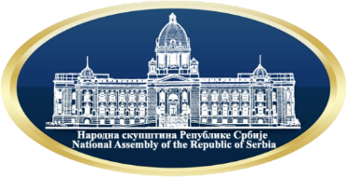

ЈАВНО СЛУШАЊА ОДБОРА ЗА ОБРАЗОВАЊЕ, НАУКУ, ТЕХНОЛОШКИ РАЗВОЈ И ИНФОРМАТИЧКО ДРУШТВО

„ДРЖАВНИ ДАТА ЦЕНТАР – ИНФОРМАЦИОНА БЕЗБЕДНОСТ И ЗАШТИТА ПОДАТАКА“

Крагујевац, Државни дата центар, Саве Ковачевића
Понедељак, 10. мај 2021. године; 11.00 часова

10:30 - 11:00 Регистрација учесника

11:00 – 11.15 Уводна реч - отварање јавног слушања
- Академик Муамер Зукорлић, потпредседник Народне скупштине и председник Одбора за образовање, науку, технолошки развој и информатичко друштво
- др Владимир Орлић, потпредседник Народне скупштине
- Марина Рагуш, председник Пододбора за информатичко друштво и дигитализацију
11:15 - 12:30 Представљање рада Дата центра
- др Михаило Јовановић, директор Канцеларије за „ИТ“ и „е-Управу“ - О Државном дата центру, досадашњим резултатима и будућим плановима
- Славиша Антић, помоћник директора Канцеларије за „ИТ“ и „е-Управу“ - Технички и комерцијални аспект Државног дата центра и информациона безбедност
12:30 – 13.30 Информациона безбедност и заштита података
- Сава Савић, в.д помоћника министра, Сектор за информационо друштво и информациону безбедност; Министарство трговине, туризма и телекомуникација;
- Слободан Недељковић, помоћник министра, начелник Сектора за аналитику, телекомуникационе и информационе технологије; Министарство унутрашњих послова;
- Слободан Марковић, Програм за развој Уједињених нација (UNDP)
- PC Press, представник медија

13:30 - 14.00 Пауза
14:00 – 15:00 Дискусија
15.00 ЗАВРШЕТАК ЈАВНОГ СЛУШАЊА

